Voici les chenilles aujourd’hui, lundi 16 mars : Toujours pas de cocon, les chenilles ont bien grossi, les toiles sont toujours là..
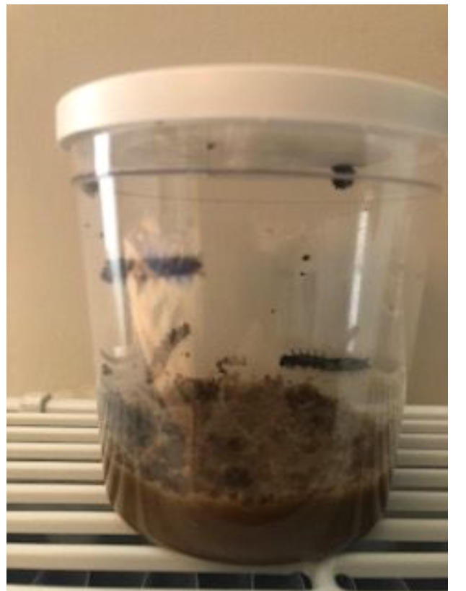
Vous pouvez dessiner les chenilles sur votre fiche d’observation de développement des chenilles.
